Présentation
Les labs sont constitués de VM sous VirtualBox mise à disposition en téléchargement sur l’espace de formation Stormshield. Vous trouverez les fichiers à télécharger sur le site du cours SISR3 dans Teams.
Fichier 2020_Virtual_lab_plateform.ova à télécharger contenant 2 VMs :
- un pare-feu SNS virtuel (EVA1) login par défaut : admin / admin
- une VM Debian qui embarque 4 serveurs : DNS,WEB, FTP et MAIL : au démarrage un menu permet de configurer l’adressage de la VM selon la compagnie d’appartenance.
Fichier Client_TRAINING_V1.4.ova à télécharger contenant :
- VM Debian avec interface graphique
  - permettant la navigation sur Internet, accéder à l’interface Web d’administration du SNS
  - ayant un compte utilisateur user / user autorisé à modifier ses paramètres réseaux et le mot de passe root grâce à un script shell situé sur le bureau network_config.sh.
En utilisant cette VM Debian cliente, le lab est complètement virtualisé et chaque site possède un client graphique. C’est ce qui est conseillé pour les activités mais vous pouvez utiliser une VM Windows si vous le souhaitez ou votre propre PC comme client et selon les activités, modifier sa configuration réseau pour être soit dans un réseau soit dans un autre. Cette dernière configuration n’est pas présentée dans c document.
Vous allez virtualiser le réseau de deux organisations (Compagnie A ou Trainee A, et Compagnie B ou Trainee B)
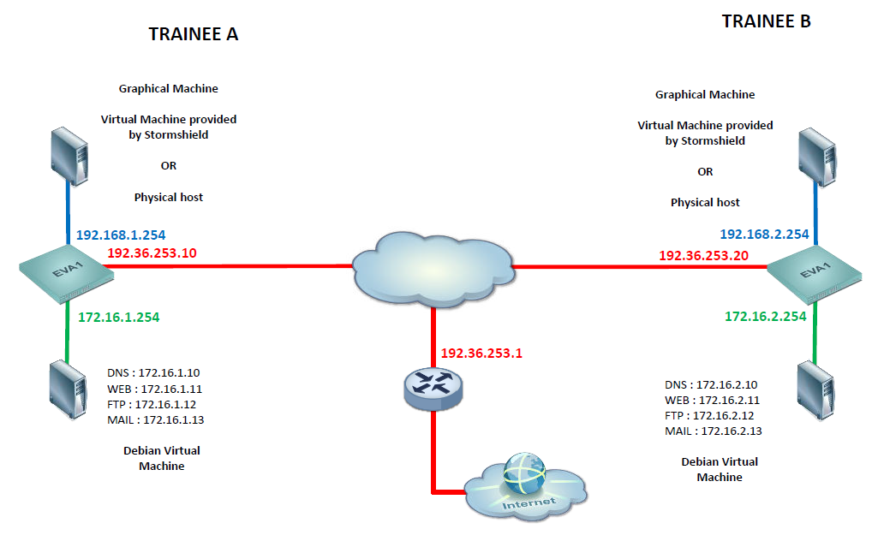
Les pare-feux Stormshield possèdent plusieurs interfaces :
- une interface out dite externe et qui est non protégé pour permettre tout trafic entrant. C’est l’interface du pare-feu qui est publique et donc connectée à Internet. C’est le réseau 192.36.253.0/24 qui représente le réseau public Internet.
- Des interfaces in et dmz dite interne et qui est non protégé c’est à dire que les flux qui entrent par ces interfaces doivent appartenir aux réseau IP internes déclarés.
  - L’interface in est reliée à la Debian Graphique importée du fichier (Client_TRAINING_V1.4.ova ) ou bien votre client Windows graphique ;
  - L’interface dmz est relié au serveur Debian importé du fichier 2020_Virtual_lab_plateform.ova hébergeant les serveur Web, DNS, FTP et SMTP.
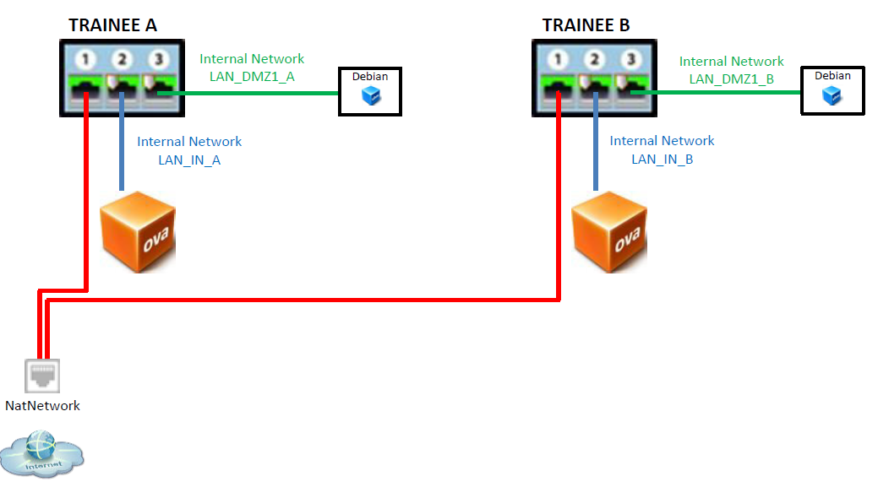
Pour chaque site A et B :
- réseau privé sur l’interface IN interne protégée 192.168.x.0/24 créé lors de l’import des VMs SNS et Debian
- réseau privé sur l’interface DMZ interne protégée 172.16.x.0/24 créé lors de l’import des VMs SNS et Debian
Dans la suite des activités, pour la compagnie A, x = 1 et pour la compagnie B, x = 2. Donc
Pour le site A :
- réseau privé sur l’interface IN interne protégée 192.168.1.0/24 créé lors de l’import des VMs SNS et Debian
- réseau privé sur l’interface DMZ interne protégée 172.16.1.0/24 créé lors de l’import des VMs SNS et Debian
Pour le site B :
- réseau privé sur l’interface IN interne protégée 192.168.2.0/24 créé lors de l’import des VMs SNS et Debian
- réseau privé sur l’interface DMZ interne protégée 172.16.2.0/24 créé lors de l’import des VMs SNS et Debian

Mise en place de la plate-forme virtuelle complètement virtualisée

Création du réseau NAT NatNetwork
Création sous Virtual Box du réseau NAT NatNetwork avec le plan d’adressage 192.36.253.0/24 pour relier chaque port externe (non protégé) du SNS à Internet. C’est à faire avant de démarrer les VMs.
- Menu Fichier -> Paramètres -> Réseau Puis ajouter un réseau NAT en le modifiant pour indiquer le nom NatNetwork, le plan d’adressage 192.36.253.0/24, sans cocher « Supporte DHCP ». La passerelle sera automatiquement 192.36.253.1/24.

Importation des VMs pour la compagnie A
Sous VirtualBox :
- importer le package 2020_Virtual_lab_plateform.ova contenant le pare-feu SNS et le serveur Debian en cochant l’option Réinitialiser l’adresse MAC de chaque carte réseau et en changeant le dossier de base et en mettant /Stormshield pour le Groupe primaire. Le pare-feu SNS est en configuration usine.
- importer le package de la Debian graphique Client_TRAINING_V1.4.ova

Configuration des interfaces réseaux
Renommer les VM pour ajouter le suffixe de la compagnie. Ici A :
- SNS_EVA1_VA -> SNS_EVA1_VA_A
- Debian-Training-Webmail -> Debian-Training-Webmail_A
- Graphical_Client -> Graphical_Client_C
Vérifier ou configurer les interfaces réseaux :
- SNS_EVA1_V4_A :
  - Adapter 1 (interface externe OUT non protégée) -> attaché à NatNetwork avec le nom NatNetwork
  - Adapter 2 (interface interne IN protégée) -> attaché à réseau Interne avec le nom LAN_IN_A
  - Adapter 3 (interface interne DMEZ protégée) -> attaché à réseau Interne avec le nom LAN_DMZ1_A
- Debian-Training-Webmail-DMZ1-A :
  - Adapter 1 -> attaché à réseau Interne avec le nom LAN_DMZ1_A
- Graphical_client_A
  - Adapter 1 -> attaché à réseau Interne avec le nom LAN_IN_A

Création des VMs pour la compagnie B
La création des VMs de la compagnie B se fait par clonage ou par réimport des VM, le renommage se faisant après l’import.
Modifier les interfaces réseaux des 3 VMs. Il faut renommer les interfaces internes :
- LAN_IN_A -> LAN_IN_B
- LAN_DMZ1_A -> LAN_DMZ1_B

Lancement du lab de la compagnie A
Démarrer la VM SNS_EVA1_VA_A
Démarrer la VM Graphical_client_A :
- Ouvrir une session avec le compte user/user
- Exécuter le script placé sur le bureau networl_config.sh :
  - Choisir « Run in terminal »
  - Comme le SNS est encore en mode usine choisir l’option sns
  - Modifier le mot de passe root -> toor
- Lancez un terminal et vérifier
  - l’adresse IP : ip a doit indiquer 10.0.0.2/8
  - et la connectivité avec le SNS : ping 10.0.0.254
- Lancer le navigateur et se connecter à l’interface d’administration du SNS à l’URL https://10.0.0.254/admin
- Vous devriez avoir l’interface d’administration du SNS Stormshield

Lancement du lab de la compagnie B
Procéder de manière similaire pour les VMs de la compagnie B : SNS_EVA1_VA_B, Graphical_client_B

